ОСОБЕННОСТИ ЭКСПЛУАТАЦИИ СУШИЛЬНЫХ АГРЕГАТОВ
В ПОЙМАХ РЕК

Ковальчук А.Н.

Красноярский государственный аграрный университет, Красноярск, Россия

The article describes the requirements for equipment intended for cooling and preparation of pressed forages storage conducted by floating complexes.

Сушильный агрегат – это основная и наиболее сложная машина в технологической линии приготовления искусственно высушенных кормов. Отечественные агрегаты типа АВМ имеют широкий диапазон производительности – от 0,4 до 5,0 т/ч по сухому продукту. При производстве искусственно обезвоженных кормов в поймах рек на плавучих комплексах использовались агрегаты АВМ производительностью от 0,4 до 1,5 т/ч. Более производительные агрегаты применения на плавучих комплексах данные не нашли из-за больших размеров.
Специфические условия работы плавучих комплексов накладывают дополнительные требования к работе сушильных агрегатов [1].
Особое внимание необходимо уделять качеству изготовления фундаментов под агрегат, особенно под лоток питателя, топку, приводные и опорные станции барабана, дробилку и дымососы. Лоток должен касаться фундамента всей своей плоскостью, а пандус – обеспечивать спокойный выезд и въезд транспортных средств.
Опорные катки должны располагаться строго в одной плоскости и не иметь перекосов. Бандажи барабана должны контактироваться с поверхностью катков не менее чем на 2/3 длины образующей.
При работе агрегатов надо особое внимание уделять пусковым режимам и не форсировать температурный режим топок, особенно у агрегатов большой мощности. При резких перепадах температуры возникают трещины в огнеупорной обмуровке топок, что приводит к его осыпанию.
Большие размеры и масса барабанов требуют их медленного нагрева и остывания: работа на агрегатах АВМ-1,5 в одну смену практически невозможна.
Во избежание загорания травы и забивания ею шлюзового затвора циклона сухой массы необходимо принимать для сушки только массу с размерами частиц, соответствующими ГОСТу.
Основные регулировки агрегатов. Часть регулировок должна проводиться до начала работы, а часть – во время работы для поддержания оптимального режима.
До начала работы:
спустить воздух из гидросистемы подъема лотка питателя зеленой массы и проверить равномерность его подъема. Лоток должен плавно подниматься и останавливаться в любом положении. Время его подъема на угол 60° составляет 45 с;
проверить натяжение цепей, полотен и ремней с усилием 4 кгс;
с помощью стяжки поставить в исходное положение систему регулировки скорости движения полотна конвейера таким образом, чтобы щиток вывел собачку из зацепления с храповым колесом. Перекрытие щитка должно быть не более 10 мм;
спустить воздух из системы подачи топлива;
проверить соосность барабана с топкой и трубопроводом отвода сухой резки. При необходимости поднять барабан с помощью перемещения опорных и опорно-приводных катков, предварительно ослабив болты их креплений. Высота оси барабана должна быть: для агрегата АВМ-0,65 – 1512 мм, АВМ-1,5А – 1700 мм;
отрегулировать межцентровое расстояние ремня клиноременного вариатора привода барабана передвижением электродвигателя до тех пор, пока ремень не расположится на полностью разомкнутом его шкиве и полностью сомкнутом шкиве редуктора. В этом положении пружина должна начинать сниматься;
проверить состояние молотков и решета дробилки и, при необходимости, прижимать решето регулировочными болтами.
Во время работы:
отрегулировать величину подачи зеленой массы перемещением ручки, передвигающей щиток храпового колеса. При правильно установленной величине подачи электроды датчика уровня, расположенные на наклонном транспортере, не должны отключать электродвигатель привода транспортера конвейера;
в зависимости от ботанического состава зеленой травы отрегулировать частоту вращения барабана: бобовые свешескошенные 0,37...0,5 с⁻¹, бобовые подвяленные 0,5...0,8 с⁻¹, злаковые травы 0,5...0,9 с⁻¹, солома 0,7...0,9 с⁻¹;
поддерживать температуру теплоносителя на выходе из топки в зависимости от вида и состояния поступающего в сушку материала (°С): мокрая трава (с росой, намоченная дождем) – до 1100, трава с влажностью 75…80% – 700…950, подвяленная трава – 500…700, солома – до 200;
отрегулировать длину, цвет и положение факела в топке. Хорошо отрегулированный факел должен немножко не доходить до лотка, иметь светлосоломенный цвет и находиться в средней части топки; длина факела регулируется изменением давления топлива, цвет – количеством поступающего в топку воздуха, положение – центровкой форсунки или заслонки;
поддержать температуру отработавшего теплоносителя на выходе из сушильного барабана в зависимости от вида материала для агрегатов (°С):
АВМ-0,65Ж АВМ-1,5АЖ
трава 110…120 160…185
солома 40…80 60…120
В случае отклонения температуры от рекомендуемой величины целесообразнее изменять величину подачи измельченной зеленой массы, чем величину подачи топлива;
обеспечить правильное сочетание диаметра отверстия в донышке форсунки и давления топлива;
поддержать загрузку электродвигатели дробилок, контролируя силу тока в пределах: АВМ-0,65 – 60…70А; АВМ-1,5 – 100А;
величину подачи исходного сырья регулировать изменением подъема битера наклонного транспортера.
Оптимизация режимов работы сушильных агрегатов. Качество искусственно обезвоженных кормов во многом зависит от правильного выбора режима работы сушильного агрегата: начальной температуры и скорости теплоносителя, количества подаваемой зеленой массы и частоты вращения барабана. В зависимости от их сочетания можно получать травяную муку (резку) пяти классов, которые определяются в основном количеством каротина и влажностью.
Начальная температура и скорость теплоносителя, а также частота вращения барабана в процессе эксплуатации изменяются мало. Подача же зеленой массы зависит от многих факторов и колеблется в значительных пределах.
В нормативно-технической документации по эксплуатации сушилок приведены предельные значения температуры теплоносителя в зависимости от влажности зеленой массы, но не указано, как при этом должна изменяться подача ее в барабан. Для определения оптимальной подачи, в зависимости от значений остальных параметров режима работы сушильного агрегата, в ВНИИТИМЖ разработаны номограммы [2].
Процесс сушки зеленой массы выражается равенством
$Q_{\text{зм}}К_{п}\left(\text{100}−ω_{1}\right)=Q_{\text{са}}\left(\text{100}−ω_{2}\right),$ (1)
где Q_{зм} – подача зеленой массы в сушилку, кг/ч; К_{п} – коэффициент, учитывающий потери сухого вещества при сушке, равный 0,96…0,98; Q_{са} – производительность агрегата, кг/ч; ω₁ и ω₂ – соответственно влажность сырья и конечного продукта, %.
Эта взаимосвязь является основой номограммы, представленной на рисунке 1.
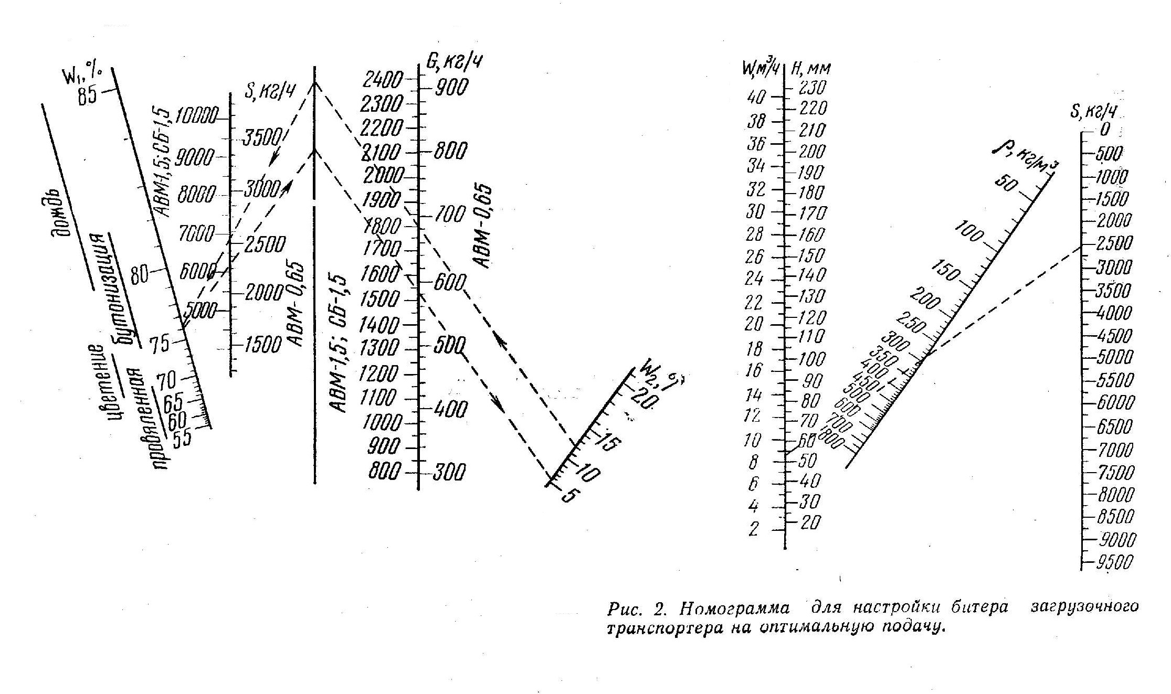
Рисунок 1 – Номограмма для определения оптимальной подачи зеленой массы в сушильный агрегат
Пользуются номограммой так. Например, при сушке травы влажностью 76% с подачей 2330 кг/ч производительность агрегата АВМ-0,65 равна 580 кг/ч. Через точки, соответствующие исходной влажности и подаче зеленой массы, проводят прямую до пересечения со вспомогательной осью. Полученную точку соединяют прямой с точкой на шкале, соответствующей производительности, и продолжают ее до пересечения со шкалой влажности травяной муки, которая равна 5,5%.
Оказывается, что при данном режиме травяная мука пересушивается, поэтому необходимо уточнить подачу зеленой массы. Для этого проводят из точки на шкале влажности травяной муки, соответствующей верхнему ее пределу (12%), прямую, параллельную построенной, до пересечения со вспомогательной осью и соединяют полученную точку с точкой исходной влажности. По шкале подачи определяют, что ее значение должно быть 2540 кг/ч.
В сушильных агрегатах АВМ-0,65 и АВМ-1,5 количество подаваемой зеленой массы в единицу времени регулируют отбойным битером транспортера. Однако в инструкции по эксплуатации взаимосвязь между толщиной слоя и подачей не указана, в результате трудно производить настройку битера на оптимальную подачу.
Для этой цели построена номограмма, представленная на рисунке 2. Данная номограмма дает возможность определить толщину слоя подаваемой зеленой массы. При оптимальной подаче 2540 кг/ч и плотности зеленой массы, например, 300 кг/м³ толщина слоя должна быть 53 мм, что соответствует объемной подаче 8,5 м³/ч.
Рисунок 2 – Номограмма для настройки битера загрузочного транспортера на оптимальную подачу

Начальная температура сушильного агента зависит от количества сжигаемого топлива в топке теплогенератора и качества его распыления.
Расход топлива в топке рассчитывают по формуле
$Q_{т}=ϕs\sqrt{2\text{gP}}×{\text{10}}^{−2},$ (2)
где Q_{т} – расход топлива, м³/с; φ – коэффициент, учитывающий скорость потока топлива; s – площадь сечения отверстия сопла форсунки, м²; g – ускорение свободного падения, м/с²; P – давление в топливной сети, Па.
Качество распыления топлива в топке теплогенератора характеризуется средним радиусом капель и определяется зависимостью
$R_{\text{ср}}=\frac{σ×{\text{10}}^{4}}{{\text{ψρϕ}}^{2}\text{gP}},$ (3)
где R_{ср} – средний радиус капель распыленного жидкого топлива, м; σ – коэффициент поверхностного натяжения жидкости Н/м; ψ – коэффициент сопротивления среды; ρ – плотность среды, кг/м³.
Из представленных выражений видно, что расход топлива в основном зависит от диаметра отверстия сопла форсунки, а качество его распыления – от давления в топливной сети. Сочетание значений их определяет температурный режим работы теплогенератора и экономичность топливной аппаратуры.
Форсунки топливной аппаратуры агрегата АВМ-0,65 комплектуются заводом-изготовителем сменными донышками с отверстиями диаметром 1,0; 1,5; 1,8; 2,0; 2,3 мм, а АВМ-1,5 – с отверстиями диаметром 1,6; 2,1; 2,4; 2,6; 2,8; 3,1 мм. В руководстве по эксплуатации агрегатов рекомендуется, в зависимости от влажности исходного материала, заменять их в форсунках, чтобы получить необходимую температуру сушильного агента. Однако результаты обследований показывают, что в форсунках устанавливают в основном донышки с наибольшим диаметром отверстий без учета давления в топливной системе, что ведет к значительному перерасходу топлива.
Результаты исследований, проведенных в ВНИИТИМЖ [3], подтверждают изложенные теоретические предпосылки о наличии устойчивой связи между расходом топлива и значениями параметров топливной аппаратуры. Это дает возможность получать одну и ту же температуру путем их изменения в широких пределах. Например, температура 850 °С в топке теплогенератора АВМ-0,65 обеспечивается установкой в форсунку донышек с отверстиями диаметром 1,5; 1,8; 2,0; 2,3 мм и изменением давления в топливопроводе от 0,75 до 1,55 МПа. Расход топлива при этом составляет 0,140…0,172 м3/ч. При диаметре отверстия в донышке 1,5 мм и давлении в топливопроводе 1,55 МПа расход топлива для получения этой температуры меньше почти на 13% по сравнению с другими значениями этих показателей (рис. 3).
Режим работы топливной аппаратуры агрегата АВМ-1,5А считается оптимальным, когда в форсунке установлено донышко с отверстием диаметром 2,4 мм, а топливо подается под давлением 1,42 МПа. Такое сочетание этих параметров дает экономию топлива до 15%.
Пользуясь номограммами (рис. 3), можно выбирать оптимальные сочетания значений параметров топливной аппаратуры для любой температуры в топке теплогенератора.
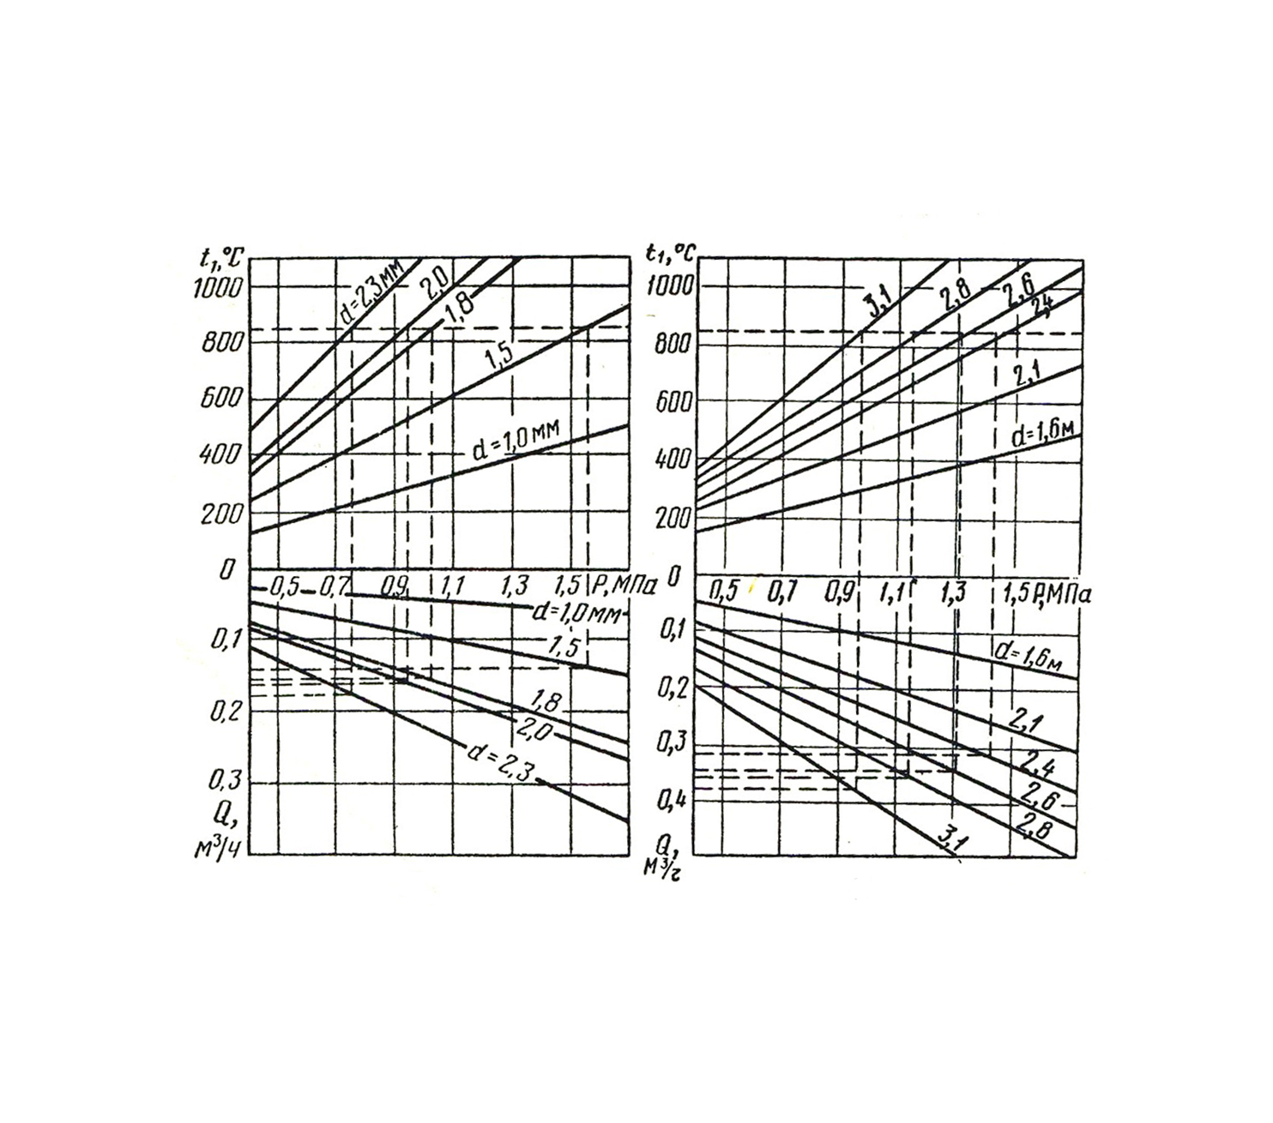
а б
Рисунок 3 – Зависимость расхода топлива от различных сочетаний параметров топливной аппаратуры агрегатов АВМ-0,65 (а) и АВМ-1,5 (б)

С целью сокращения вынужденных простоев, связанных с неожиданной остановкой прессового оборудования, и упрощения обслуживания пневмопроводов на плавучем кормозаводе «Красноярец-1» внедрен переключатель сухой травяной резки с агрегата АВМ-1,5 на брикетировщик ПБС-3ВИМ. С этой целью с сушильного агрегата сняли пневматический делитель, соединяющий главный циклон с молотковыми дробилками, а вместо него установили четырехугольный сварной приемник, который направляет сухую массу из главного циклона через шлюзовой затвор 1 в круглый пневмопровод пресса 7 (рис. 4).
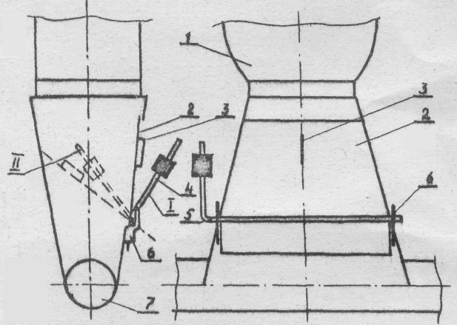

Рисунок 4 – Переключатель потока сухой травяной резки

При вынужденных остановках пресса подачу сырой травы в АВМ-1,5 прекращают, а находящуюся в барабане сухую траву, во избежание забивания пневмопровода и шлюзового затвора, а также загорания ее в барабане, удаляют вручную через люк площадью 0,2 м².
Для упрощения обслуживания агрегата первоначально изготовленный четырехугольный сплошной пневмопровод заменили на пневмопровод со съемной боковой стенкой 2, которую можно ручкой 4 переводить из положения I в положение II (указано пунктирной линией). Груз на ручке 4 удерживает подвижную стенку в этих двух крайних положениях.
При нормальной работе агрегатов стенка занимает вертикальное положение I. При неожиданной остановке пресса стенку переводят в наклонное положение II, и высушенная масса из циклона высыпается наружу.
При последующем запуске пресса стенку снимают с крючков 6 и в образовавшееся окно подается вручную скопившаяся масса.
Через такое окно также удобно очищать нижнюю входную часть круглого пневмопровода от мелких камней, гранул глины и других тяжелых примесей, которые не задержались в камнеуловителе барабана.

Литература
1. Ковальчук, А.Н. Заготовка кормов в поймах рек плавучими комплексами / А.Н. Ковальчук [и др.]. – Красноярск, 2010. – 415 с.
2. Комаров, В.И. Оптимальная загрузка агрегатов АВМ / В.И. Комаров, М.Ю. Новоселов, Н.О. Шевчук // Техника в сельском хозяйстве. – 1981. – № 10. – С. 22-23.
3. Шевчук, Н.О. Оптимизация режима работы топливной аппаратуры агрегатов АВМ-0,65Ж и АВМ-1,5А / Н.О. Шевчук, М.Ю. Новоселов // Техника в сельском хозяйстве. – 1984. – № 1. – С. 44.

